UML时序图

1. 类与类之间的四种关系（详情见CSDN）。
2. 类与类之间的关系有：依赖，关联、组合、聚合、继承等

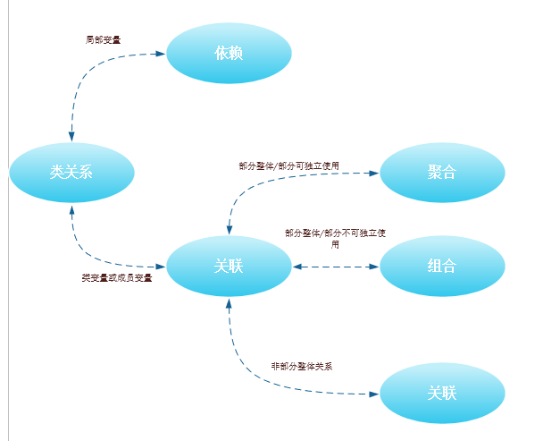

1. 所谓依赖关系：A类中有某个或某几个方法用类B做参数或局部变量，我们就叫A依赖于B，依赖关系最重要的特点是在A类加载时不会加载B，只有在方法调用的时候才会加载B类，即B为局部变量
2. 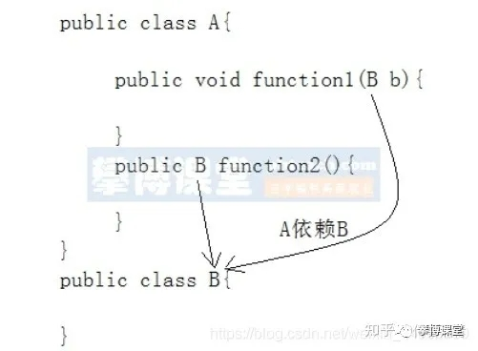
3. 依赖关系的例子有很多，比如：LocalDateTime的now方法根据时区ID创建LocalDateTime，这里说明LocalDateTime依赖ZoneId。

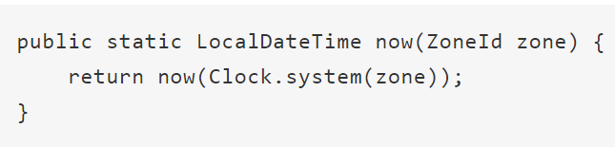

1. 关联关系：特点是：B作为A的类变量或成员变量存在，而不是局部变量存在，我们称A关联B，当然可以循环依赖

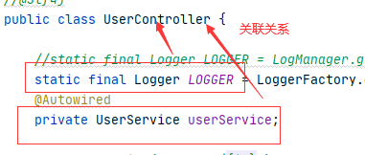

1. 聚合关系：在关联关系的基础上，比如B、C为A的类变量或成员变量，并且组成了部分和整体的关系，且部分可以独立于整体单独使用，称之为聚合关系

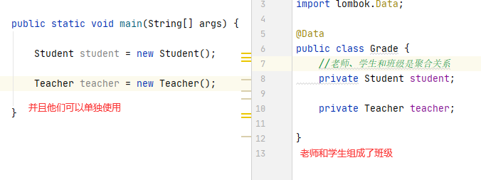

1. 组合关系：在关联关系的基础上，比如B、C为A的类变量或成员变量，并且组成了部分和整体的关系，且部分不可以独立于整体单独使用，称之为组合关系
2. 比如对于攀岩运动来讲，四肢和躯干组成的身体来完成攀岩，单独的一部分对攀岩运动来讲是没有意义的，

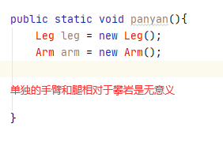

1. 组合和聚合相对来讲，聚合很常见。
2. 继承：继承有很明显的标志 extends

